163. Из бесконечности на поверхность Земли падает метеорит массой m=30 кг. Определить работу A, которая при этом будет совершена силами гравитационного поля Земли. Ускорение свободного падения g у поверхности Земли и ее радиус R считать известными.

h = ∞  m=30кг  g=9.81м/с²  R=6400км | На тело действует сила всемирного тяготения со стороны Земли, равная 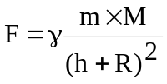, где 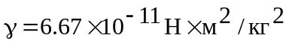 - гравитационная постоянная, M – масса Земли, R – это радиус Земли, h – расстояние от тела до поверхности Земли.  Рассмотрим второй случай: h=∞.  Работа по определению равна 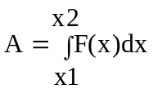, где x1 – начальное положение тела (x1=R), x2 – конечное (x2=0), 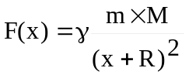, а x – это положение (высота) тела. Тогда 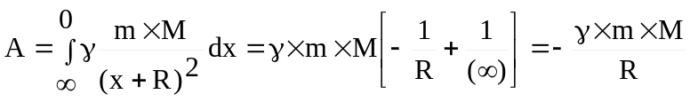.  Нам известна напряженность поля на поверхности Земли 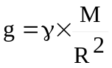, поэтому .
A= ?

